UTRJUJEMO - rešitve
- Kakšne pokrajine najdeš v Sloveniji? V Sloveniji najdemo gorate, gričevnate, hribovite, ravninske, obmorske pokrajine..
- Kakšna je pokrajina, v kateri živiš in kako se imenuje?
Pokrajina v kateri živim je Pivška kotlina, je ravninska pokrajina, obdana s hribi.
- Kako se ljudje prilagodimo okolju, v katerem živimo?
Ljudje se prilagodimo okolju v katerem živimo, tako, da se v obmorskih pokrajinah recimo ukvarjamo bolj z ribolovom in turizmom, ker nam to ponuja narava. V gričevnatih pokrajinah se ukvarjajo z vinogradništvom. V hribovitih pokrajinah so ljudje ogradili pašnike in se ukvarjajo z živinorejo. Ravninske pokrajine pa so ljudje spremenili v polja in njive in se bolj ukvarjajo s kmetijstvom.
- Kaj pomeni orientirati se?
Orientirati se pomeni znajti se v okolju. Znamo določiti kje smo, kam gremo, poznamo osnovne smeri neba.
- Naštej glavne strani neba. Nariši vetrovno rožo.
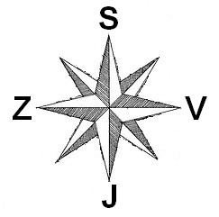

- S pomočjo česa se lahko orientiraš?
Orientiram se lahko s kompasom, z luno, z zvezdami, po mahu, s pomočjo zemljevida, ročne ure,…
- Kako se orientiraš s pomočjo sonca?
Sonce vedno vzhaja na vzhodu (V) in zahaja na zahodu (Z).

- Kaj je kompas in kam kaže magnetna igla?
Kompas je naprava , s pomočjo katere določamo strani neba. Kompas ima magnetno iglo, ki vedno kaže proti severu. S kompasom se lahko orientiramo podnevi in ponoči.

